

АДМИНИСТРАЦИя

ПРЕЧИСТЕНСКОГО СЕЛЬСКОГО ПОСЕЛЕНИЯ

ДуховщинскОГО районА

Смоленской области

ПОСТАНОВЛЕНИЕ

от 19 декабря 2016 года № 88

Об определении границ прилегающих
к некоторым организациям и объектам
территорий на которых не допускается
розничная продажа алкогольной продукции

В соответствии со статьей 16 Федерального закона Российской Федерации от 22 ноября 1995 года № 171-ФЗ « О государственном регулировании производства и оборота этилового спирта, алкогольной и спиртосодержащей продукции и об ограничении потребления (распития) алкогольной продукции», постановлением Правительства Российской Федерации от 27 декабря 2012 года № 1425 « Об определении органами государственной власти субъектов Российской Федерации мест массового скопления граждан и мест нахождения источников повышенной опасности, в которых не допускается розничная продажа алкогольной продукции, а так же определений органами местного самоуправления границ прилегающих к некоторым организациям и объектам территорий, на которых не допускается розничная продажа алкогольной продукции», Администрация Пречистенского сельского поселения Духовщинского района Смоленской области

ПОСТАНОВЛЯЕТ:

1. Определить перечень организаций и объектов, на прилегающих территориях к которым не допускается розничная продажа алкогольной продукции на территории муниципального образования Пречистенского сельского поселения Духовщинского района Смоленской области, согласно приложению № 1.
2. Установить, что к прилегающей территории относится территория, прилегающая к организациям и объектам, указанным в приложении № 1, включая обособленную территорию (при наличии таковой), то есть территорию, границы которой обозначены ограждением (объектами искусственного происхождения), прилегающую к зданию (строению, сооружению), в котором расположены указанные организации и (или) объекты, а также территория, определяемая с учетом конкретных особенностей местности и застройки, примыкающую к границам обособленной территории либо непосредственно к зданию (строению, сооружению), в котором расположены указанные организации и (или) объекты (дополнительная территория).
3. Способ расчет расстояния от организаций и объектов, указанных в приложении № 1 до границ прилегающих территорий определяется по радиусу (кратчайшее расстояние по прямой) от входа для посетителей на обособленную территорию (при наличии таковой) или от входа для посетителей в здание (строение, сооружение), в котором расположены организации и (или) объекты, указанные в приложении № 1 (при отсутствии обособленной территории).
При наличии нескольких входов для посетителей расчет проводится по радиусу от каждого входа с последующим объединением установленных прилегающих территорий.
4. Утвердить схемы границ прилегающих территорий к организациям и (или) объектам, на которых не допускается розничная продажа алкогольной продукции, согласно приложению № 2.
5. Признать утратившим силу Постановление Администрация Пречистенского сельского поселения Духовщинского района Смоленской области №44 от 21.06.2013 года «Об определении границ прилегающих к некоторым организациям и объектам территорий на которых не допускается розничная продажа алкогольной продукции».
6. Обнародовать настоящее решение путем опубликования в муниципальном вестнике «Пречистенский вести» и разместить на официальном сайте Администрации муниципального образования «Духовщинский район» Смоленской области в сети «Интернет» в разделе Пречистенское сельское поселение.

Глава муниципального образования
Пречистенского сельского поселения
Духовщинского района
Смоленской области Т.А.Смирнова

Приложение №1 к постановлению Администрации Пречистенского сельского поселения Духовщинского района Смоленской области от 19 декабря 2016 года № 88

Перечень
организаций и объектов, на прилегающих территориях к которым не допускается розничная продажа алкогольной продукции на территории муниципального образования Пречистенского сельского поселения Духовщинского района Смоленской области
№ п/п | Наименование места  массового скопления граждан  и место нахождения источников  опасности (объект) | Адрес  объекта | Расстояние от границы прилегающей территории к объекту до прилегающей территории объекта на котором не допускается розничная продажа алкогольной продукции
1. | с.Пречистое  МБОУ Пречистенская СОШ | 216230 Смоленская область, Духовщинский район, с.Пречистое, ул.Школьная, д.14 | не менее 30 метров
2. | д.Шиловичи  МБОУ Шиловическая ОШ | 216231 Смоленская область, Духовщинский район, д.Шиловичи, д.62 | не менее 30 метров
3. | с.Пречистое  Пречистенский ФАП | 216230 Смоленская область, Духовщинский район, с.Пречистое, ул.Школьная, д.3 | не менее 30 метров
4. | д. Верешковичи-1  Верешковический ФАП | 216232 Смоленская область, Духовщинский район, д.Верешковичи-1,  д.81 | не менее 30 метров
5. | д. Шиловичи  Шиловический ФАП | 216231 Смоленская область, Духовщинский район, д.Шиловичи,  д.32, кв.2 | не менее 30 метров
6. | с.Пречистое  СОГБУ «Духовшинский социальный релебитационный центр для несовершеннолетних «Ласточка» | 216230 Смоленская область, Духовщинский район, с.Пречистое, ул.Октябрьская, д.16 | не менее 30 метров

Приложение №2 к постановлению Администрации Пречистенского сельского поселения Духовщинского района Смоленской области от 19 декабря 2016 года № 88

Схемы границ,
прилегающих территорий к организациям и (или) объектам, на которых не допускается розничная продажа алкогольной продукции

Схема границ прилегающих территорий к МБОУ Пречистенская СОШ, расположенной по адресу: Смоленская область, Духовщинский район,
с.Пречистое, ул.Школьная, д.14

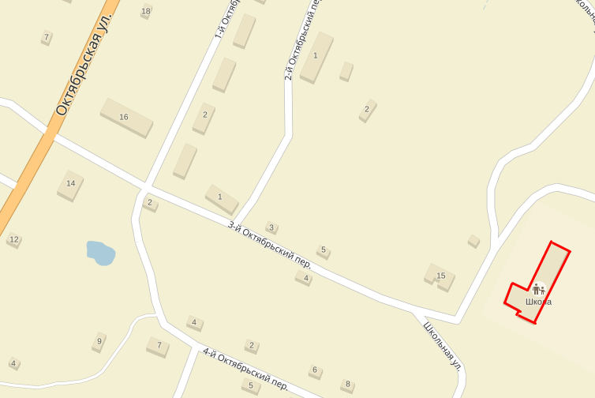

Схема границ прилегающих территорий к МБОУ Шиловическая ОШ, расположенной по адресу: Смоленская область, Духовщинский район,
д.Шиловичи, д.62

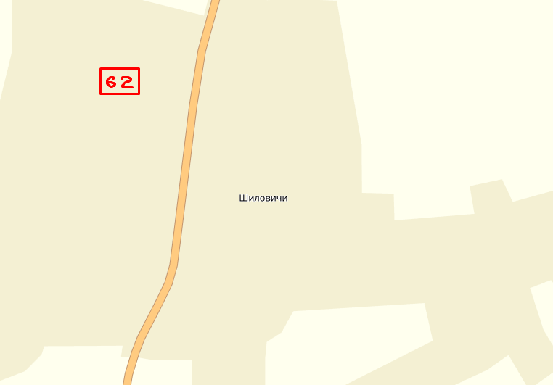

Схема границ прилегающих территорий к Пречистенский ФАП,
расположенного по адресу: Смоленская область, Духовщинский район,
с.Пречистое, ул.Школьная, д.3

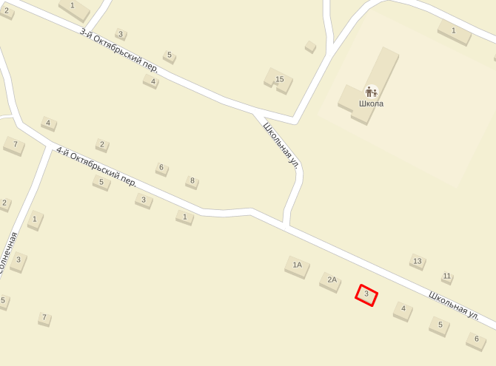

Схема границ прилегающих территорий к Верешковический ФАП,
расположенного по адресу: Смоленская область, Духовщинский район, д.Верешковичи-1, д.81

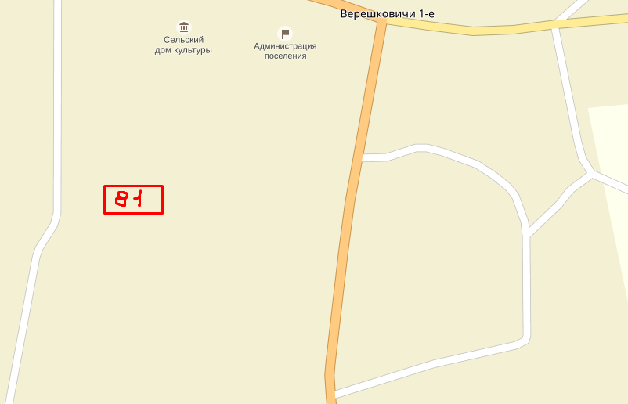

Схема границ прилегающих территорий к Шиловический ФАП,
расположенного по адресу: Смоленская область, Духовщинский район,
д.Шиловичи, д.32, кв.2

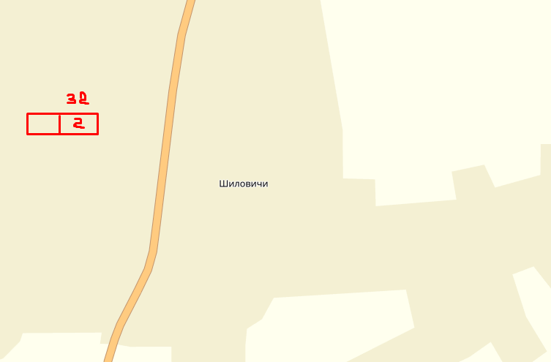

Схема границ прилегающих территорий к СОГБУ «Духовшинский социальный релебитационный центр для несовершеннолетних «Ласточка»,
расположенного по адресу: Смоленская область, Духовщинский район,
с.Пречистое, ул. Октябрьская, д.16

